EXPEDÍCIA: DŽUNGĽA
(JUNGLE CRUISE)
Premiéra: 29. 7. 2021
DISNEY, USA 2020
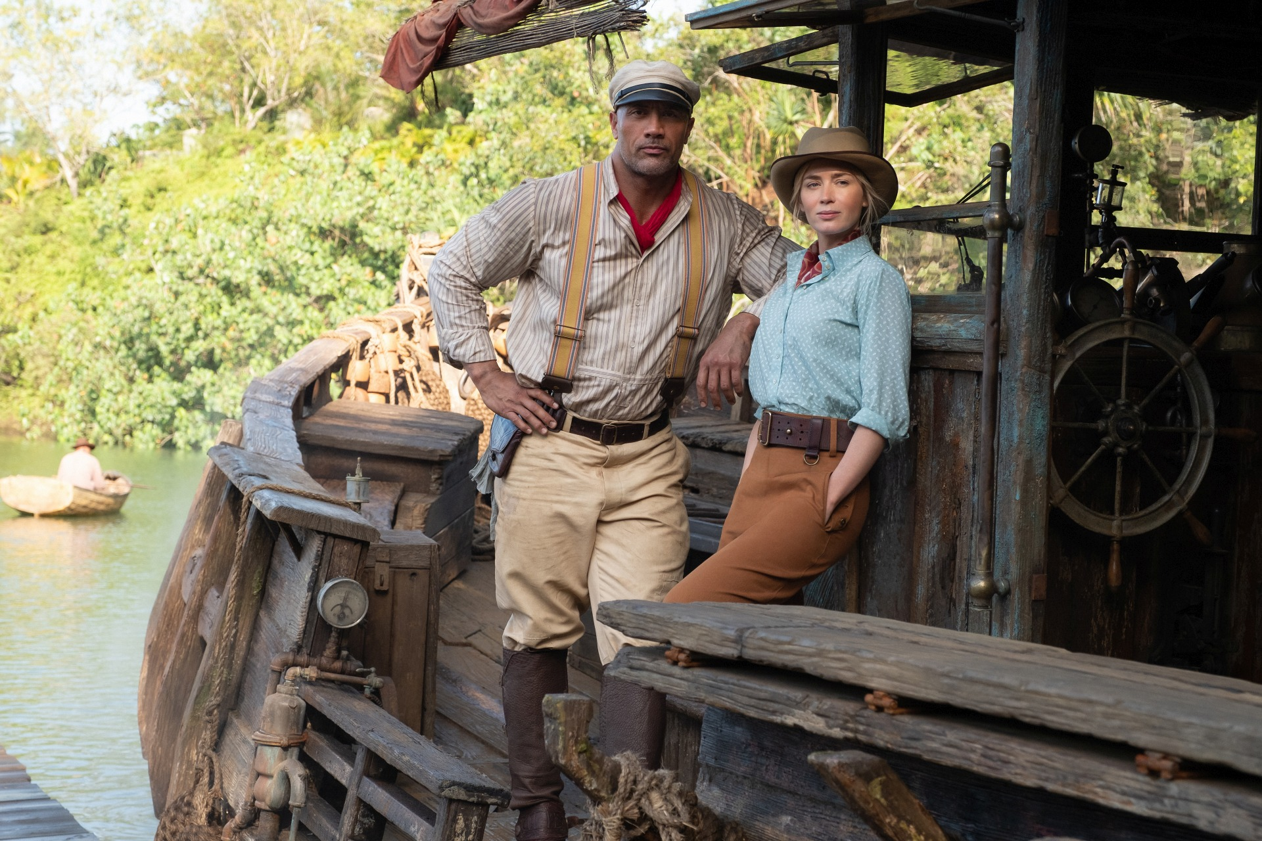

Réžia: Jaume Collet-Serra
Scenár: Glenn Ficarra & John Requa
Kamera: Flavio Martínez Labiano
Hudba: James Newton Howard
Hrajú: Dwayne Johnson, Emily Blunt, Edgar Ramírez, Jack Whitehall, with Jesse Plemons, PauL Giamatti

Pridajte sa k štúdiu Disney a opäť zažite v kinách jednu úžasnú dobrodružnú plavbu po Amazonke s neohrozeným kapitánom Frankom Wolfom v podaní populárneho Dwayne Johnsona a s odvážnou výskumníčkou Dr. Lily Houghtonovou v podaní šarmantnej Emily Blunt v novej, akčnej komédii Expedícia: Džungľa

Dr. Lily Houghtonová cestuje z Londýna do amazonskej džungle na vedeckú výpravu a naverbuje si ako sprievodcu kapitána Franka Wolfa, aby ju dopravil na jeho starej ledva plávajúcej lodi do mesta La Quila. Dr. Lily Houghtonová je v nepreniknuteľnej amazonskej džungli odhodlaná nájsť staroveký strom, ktorý disponuje zázračnými liečivými schopnosťami a má potenciál zmeniť budúcnosť medicíny. Počas epickej ( nebude lepsie výpravnej? ) cesty táto totálne odlišná dvojica narazí na nespočetné nebezpečenstvá, dobrodružstvá a tiež nadprirodzené sily, ktoré číhajú v nepreniknuteľnej kráse bujného dažďového pralesa. Ale ako sa približujú a odhaľujú tajomstvá strateného, zázračného stromu, osud Lily, Franka a tiež aj samotného ľudstva začína visieť na vlásku.
V tejto dobrodružnej komédii excelujú hviezdy Dwayne Johnson a Emily Blunt, vo vedľajších úlohách môžeme vidieť Edgara Ramíreza a Jacka Whitehalla s Jessem Plemonsom a Paulom Giamattim.
Prístupnosť: nevhodné pre vekovú kategóriu maloletých do 7 rokov
Žáner: dobrodružný, akčná komédia
Verzia: 2D a 3D so slovenským dabingom, 2D so slovenskými titulkami
Stopáž: 127 minút
Formát: 2D DCP, zvuk 5.1, 3D DCP zvuk 5.1., 3D IMAX

